муниципальное казенное общеобразовательное учреждение
«Краснянская основная школа
Урюпинского муниципального района Волгоградской области»

III Всероссийский конкурс детских исследовательских проектов «Первые шаги в науку»
Исследовательская работа

«Удивительный мир воды»
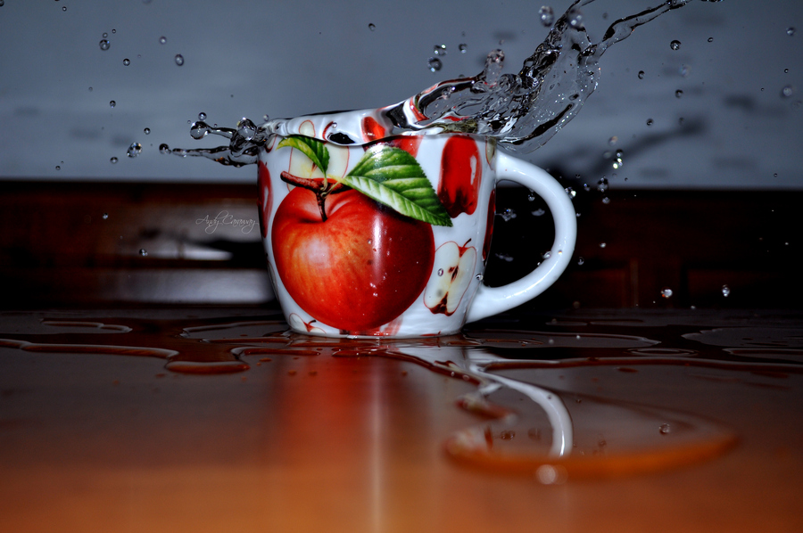

Работу выполнила ученица 4 класса,
член кружка «Химия для маленьких»,
Звонарева Виктория.
Руководитель:
Калабанова Н.А, учитель химии.
2016 г
х.Красный

Оглавление
Введение | Стр 2-3
Глава I. Вода: простая и таинственная, обыкновенная и удивительная | Стр 4-20
1.1. Роль воды в нашей жизни? | Стр 4
1.2 Удивительное свойство воды. | Стр 5-7
1.3 Какую воду мы пьем? | Стр 8-16
1.4 Такая разная вода. | Стр 17-20
Глава II.Зачем надо беречь пресную воду? | Стр 21
Глава III. Хочу все знать. | Стр 22
Заключение | Стр 23
Список источников и литературы | Стр 24

1
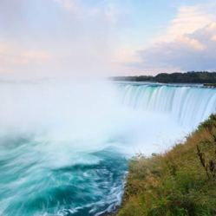
Введение
«Все хорошо в природе,
но вода – краса всей природы!»

Каждый день мы сталкиваемся с этим веществом. Это вещество знает всякий.

Это самое распространенное вещество на нашей планете. Это океаны, моря, реки,

озера, водохранилища. Она и в нас самих: мы на две трети состоим из неё.

Это самая важная в природе жидкость. Достаточно сказать, что в ней зародилась жизнь. Без неё невозможно существование животных и растений. Жизнь есть только там,

где есть она. Это вещество – вода: простая и таинственная, обыкновенная и удивительная.

Люди издревле догадывались, что самое распространенное вещество на Земле – вода,

не такое простое вещество, как кажется на первый взгляд. Наверное, нет на Земле народа,

у которого не было бы мифов и сказок, связанных с важной ролью воды в жизни человека.

Актуальность:
Вода - бесценный дар природы, главное богатство на Земле. Без воды мы не можем жить. Поэтому, необходимо ее изучение.
Гипотеза: Есть вещества, которые мы используем часто, очень часто, редко или вообще не используем. Но лишь без воды не обходится никто!
Объект исследования: вода
Предмет исследования: свойства воды, влияние воды на живой организм.
Цель работы: выяснить роль воды в жизни человека и окружающего мира.
Задачи работы:
1.изучить литературу по данной теме;
2. узнать о свойствах воды;
3. изучить роль воды в жизни растений и человека;
4. провести анкетирование учащихся;
5. построить диаграммы по результатам опроса;
6. проделать опыты с водой;
7.проанализировать результаты, сделать выводы.

2
Методы исследования:
- анализ литературных источников;
-социологический опрос учащихся 1-5 классов;
-проведение опытов и анализ опытов;
-работа с Интернет ресурсами;
-обработка собранного материала и оформление работы.

.

3
Роль воды в нашей жизни
Об огромной роли воды в жизни мы не раз говорили на уроках окружающего мира, классных часах. Из бесед мы узнали, что вода важнее пищи. О роли воды я прочитала в различных литературных источниках, в энциклопедии «Я познаю мир», воспользовалась информацией сети Интернет. Я была удивлена огромному количеству предоставленного материала. Эта тема волнует очень многих.
О роли воды в нашей жизни мы с моим руководителем сочинили стихотворение.

Наша круглая планета получает много света,

Есть и воздух, и вода, жизнь на ней идет всегда.

И хотя наш шар Земной, больше он покрыт водой.

Уж доказано везде: зародилась жизнь в воде.

Вот поэтому все мы жить не можем без воды.

Человеку, чтобы жить, надо воду всегда пить.

Если воду нам не пить,

То недели не прожить.

Чтоб деревья все росли и цветы в степи цвели,

Нужен дождик, нужен снег, эта влага ведь для всех.

Вода крутит нам турбины, вода двигает машины,

Электричество дает, пароход в воде плывет.

Чтобы хлеб был на столе, овощи и фрукты,

Потрудиться на земле людям много нужно.

И полоть, и поливать, поля влагой орошать.

Чтобы чистым быть всегда, здесь опять нужна вода.

И опять же без воды не приготовить нам еды.

Чтоб простудой не болеть, нужно закаляться.

Рано утром каждый день водою обливаться.

Вот вода, кругом вода. Жизнь всему дает она.

Надо всех предостеречь: воду нужно нам беречь.

На земле, чтоб жизнь была, нужна чистая вода.

Берегите водоемы, реки и моря.

Экономьте воду и не лейте зря!
4
Удивительные свойства воды
Вода – жидкость, бесцветна, без вкуса, без запаха, прозрачна, может переходить в газообразное и твердое и состояние. Вода при замерзании образует плоские шестигранные ледяные кристаллы. Когда капельки воды в облаке соприкасаются с мельчайшими частичками – пылинками и иными мелкими веществами, присутствующими в воздухе, а также крохотными частицами растений, уносимых ветром, – они замерзают, превращаясь в ледяные кристаллы, и начинают падать. Снежинки – это удивительное, красивое и загадочное явление природы, которые образуются из водяных паров.
А еще вода является уникальным растворителем. Многие вещества легко в ней растворяются, образуя растворы. И если получить насыщенный раствор какой либо соли, то из такой воды можно вырастить замечательные кристаллы. Меня это заинтересовало. В интернете я нашла информацию о кристаллах, выращенных в домашних условиях и описание опыта как их вырастить.
Мне захотелось самой вырастить кристаллы. Для опыта мы брали поваренную соль, медный купорос и химическое вещество, купленное в магазине «Магнит».
Приготовили насыщенный раствор соли. Поначалу соль хорошо растворялась, но потом все хуже и хуже. Чтобы растворить еще немного соли, я нагрела стакан с раствором на плите, помешивая при этом его содержимое. Соль растворилась, поэтому я добавила еще порошка. Добавляла до тех пор, пока соль не перестала растворяться.
После чего раствор профильтровала. Опустила в стаканы с растворами кусочек керамической плиточки, веточку, обмотанную шерстяной ниткой, звездочку. И оставила на несколько дней. Вот такие кристаллы у меня получились.

5

Растворю вещество в воде.

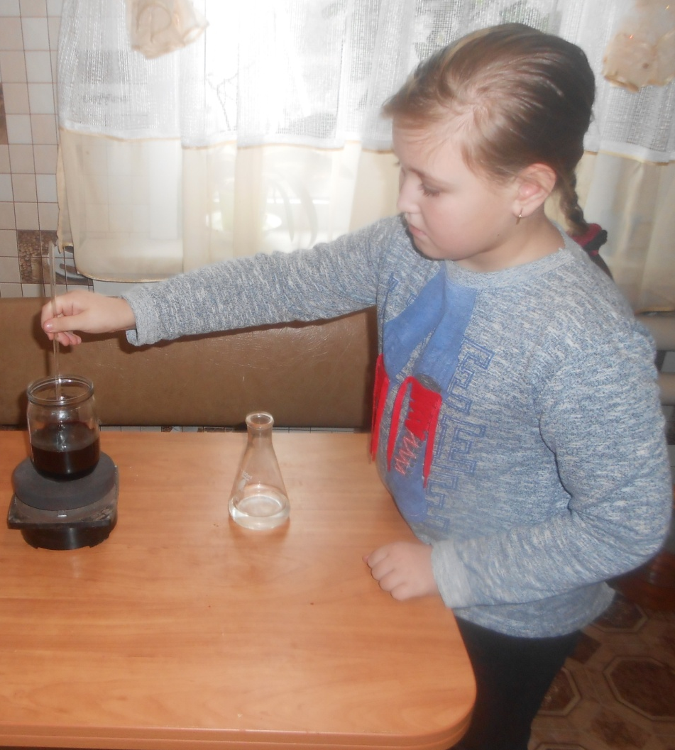

Профильтрую.

6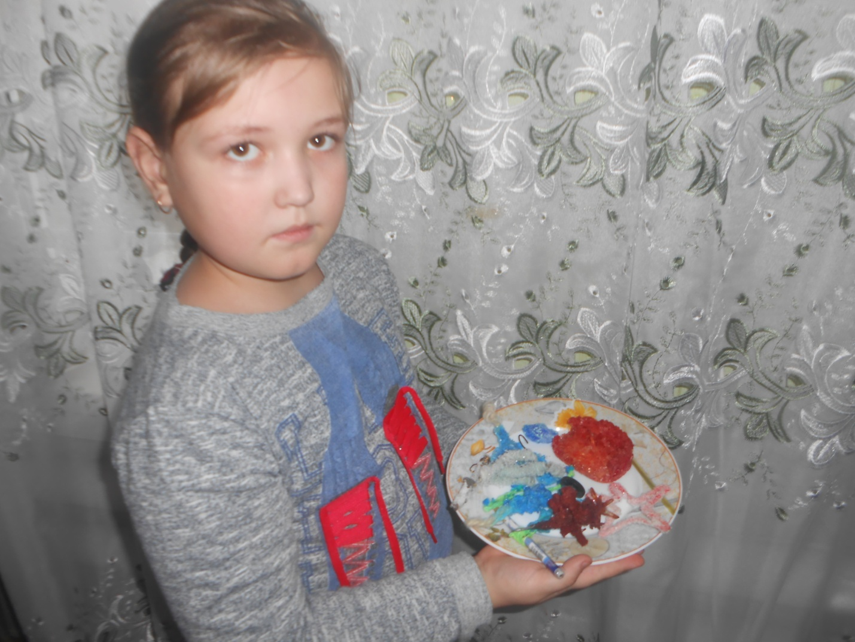

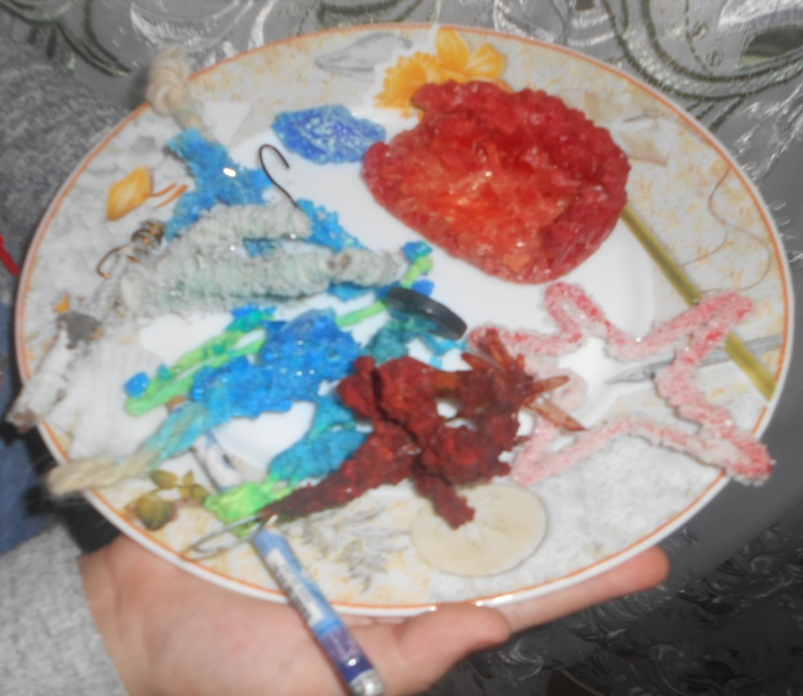
Вот какие замечательные кристаллы у меня получились.

7
Какую воду мы пьем?
Без пищи человек может прожить около месяца, если при этом будет потреблять жидкость. Без воды он погибнет через несколько дней. Взрослый человек для поддержания своей жизни должен получать до 3 л в сутки, за 60 лет жизни в среднем выпивается 50 тонн воды.
Вода может оказывать на здоровье людей не только положительное, но и отрицательное влияние. Каждый из нас нуждается в чистой воде. Нас волнует, какую воду мы пьём, и как это влияет на наше здоровье. Вода, которую мы потребляем, обязательно должна быть чистой, то есть умеренно жёсткая вода без избыточного содержания различных солей. Если человек принимает загрязненную жесткую воду, то следственно часто болеет. К сожалению, мы не можем полагаться на чистоту воды прямо из крана. Даже если она прозрачна на вид и отсутствует неприятный запах, вода содержит невидимые невооруженным глазом загрязнения, которые являются угрозой для нашего здоровья. В нашей семье все пьют воду из фильтра. Мама говорит, что воду из крана пить нельзя. Среди учеников 1- 5 классов мы провели социологический опрос, чтобы выяснить какую воду пьют в их семьях?
Ребятам были предложены следующие вопросы:
1.Какую воду пьют в вашей семье?
-купленную в магазине;
- сырую из-под крана;
- из фильтра;
-кипяченую.
2. Как Вы считаете, пригодна ли для питья сырая вода, которая течет из наших кранов?
- да
-нет
3.Очищаете ли Вы дома воду с помощью фильтров?
-очищаем
-нет
4. Каким фильтром пользуются у Вас дома?
5. Уверены ли Вы, что этот фильтр хорошо очищает воду?
-уверены
-нет
-не знаю

8
Вот, что выяснили.

В анкетировании принимало участие 20 учеников из 20 семей

Результаты:
1.Какую воду пьют в вашей семье?
-купленную в магазине - 2 ученика;
- сырую из-под крана - 7 учеников;
- из фильтра – 8 учеников;
-кипяченую – 3 ученика.
2. Как Вы считаете, пригодна ли для питья сырая вода, которая течет из наших кранов?
- да -7 учеников;
-нет-13 учеников.
3. Очищаете ли Вы дома воду с помощью фильтров?
- очищаем -8 учеников;
-нет - 12 учеников.
4. Каким фильтром пользуются у Вас дома?
5. Уверены ли Вы, что этот фильтр хорошо очищает воду?
-уверены – 8 учеников;
-нет -7 учеников;
-не знаю -5 учеников.

9

Какую воду пьют в вашей семье?
Опрошено 20 обучающихся из 20 семей

2.Как Вы считаете, пригодна ли для питья сырая вода,
которая течет из наших кранов?

10
3.Очищаете ли Вы дома воду с помощью фильтров?

4.Уверены ли Вы, что этот фильтр хорошо очищает воду?

11
Выводы:
В семи семьях считают, что из наших кранов можно пить сырую воду, две семьи для питья покупают воду в магазина, остальные пьют кипяченую воду или из фильтра. Чаще всего люди пользуются фильтром «Барьер», но даже после проведенной дополнительной очистки они не уверены в том, что они пьют воду хорошего качества.
Вместе со своим руководителем мы постарались исследовать простейшими способами качество воды, которую мы пьем. Конечно, очень детально мы не можем исследовать воду, это делается в специальных лабораториях.
(Все исследования я проводила под руководством учителя химии, Калабановой Надежды Александровны)
Я взяла разные образцы воды: водопроводную, родниковую, колодезную, кипяченую

Все образцы воды без цвета и без вкуса.

№ | Образец воды | Вкус | Цвет
1 | Водопроводная | Без вкуса | Без цвета
2 | Колодезная | Без вкуса | Без цвета
3 | Родниковая | Без вкуса | Без цвета
4 | Кипяченая | Без вкуса | Без цвета

12
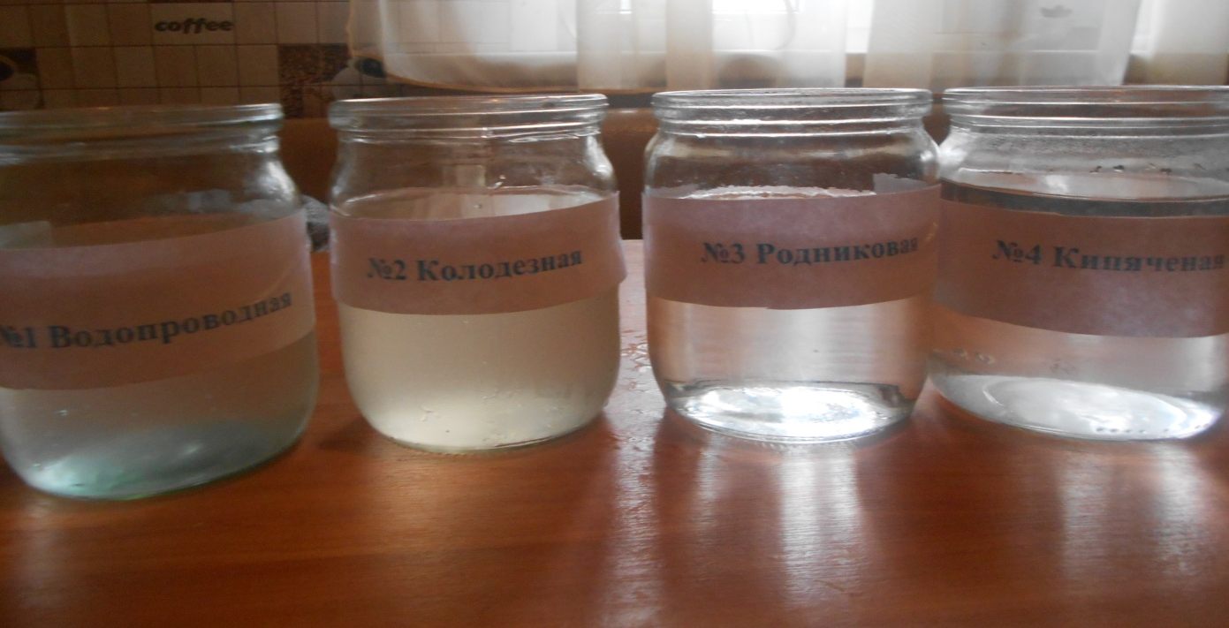

Опыт №1 Обнаружение солей в воде.
Нанесла небольшую каплю воды на предметное стекло. Необходимо выпарить воду, если стеклышко останется чистым, то вода, скорее всего, является чистой. Если же на нем образуются белый налет, то вероятное всего есть наличие солей.

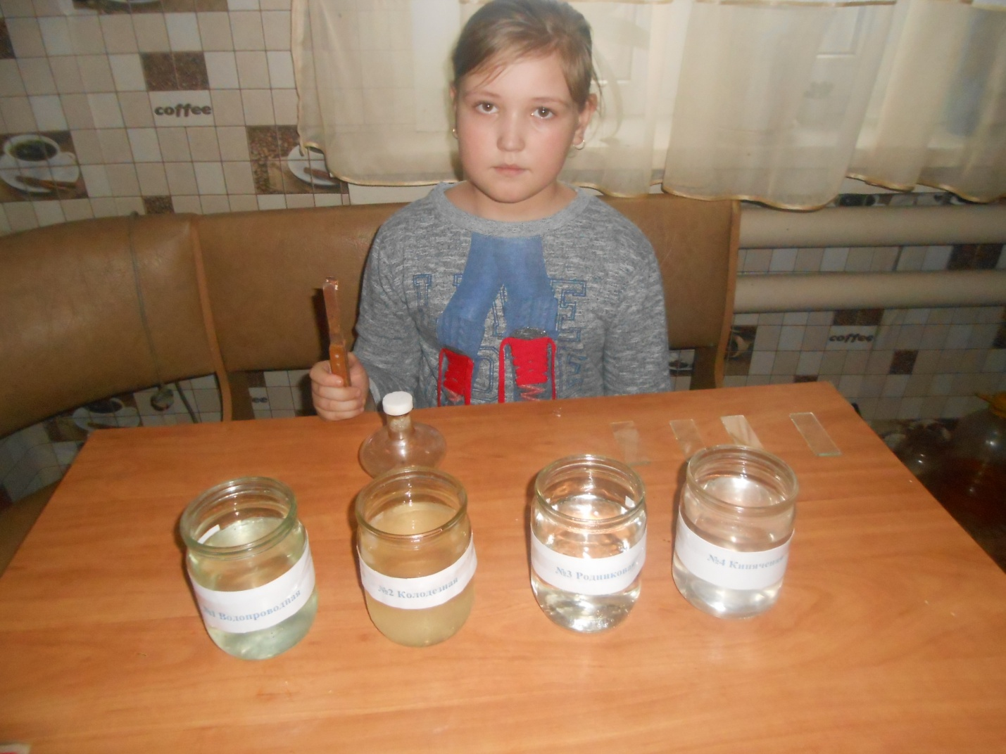

13

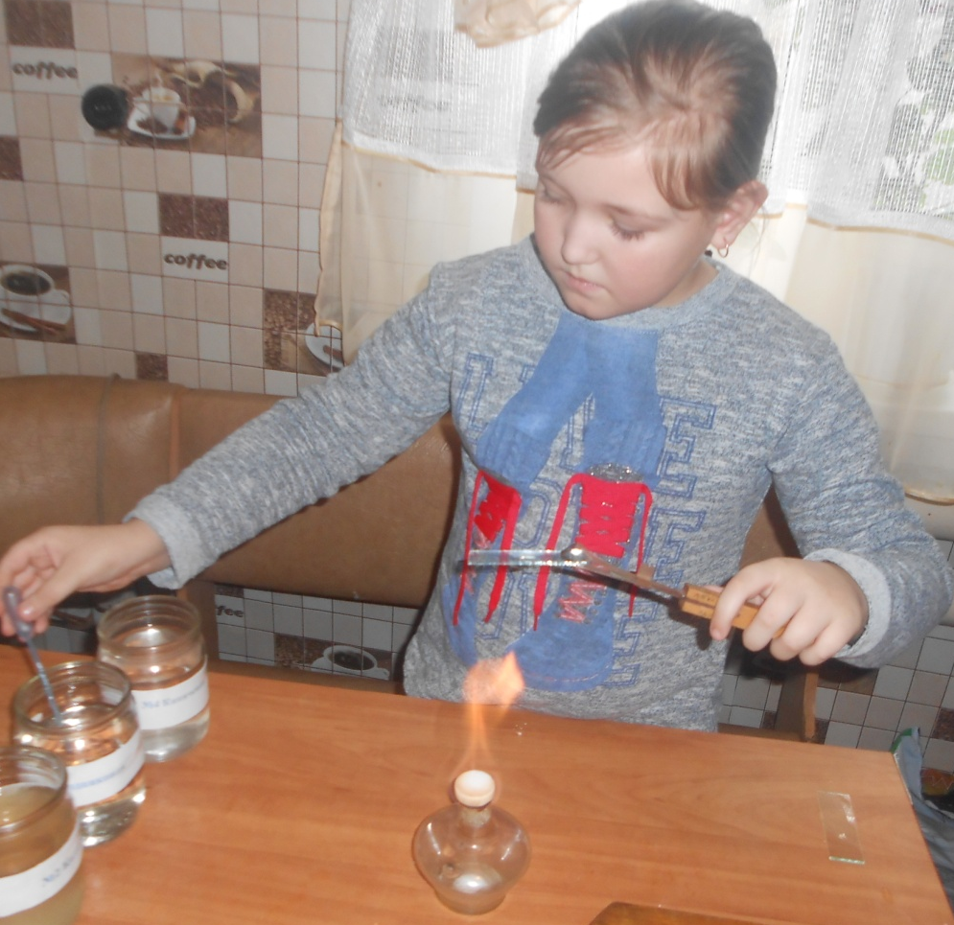

14
Вывод: больше всего белых пятен образовалось на стеклышке с колодезной водой. Значит в этой воде присутствуют соли. В остальной воде белых пятен не было.
Опыт №2 . Обнаружение органических веществ в воде при помощи раствора марганцовки.
Приготовила раствор марганцовки. Добавила в каждый стакан с водой.
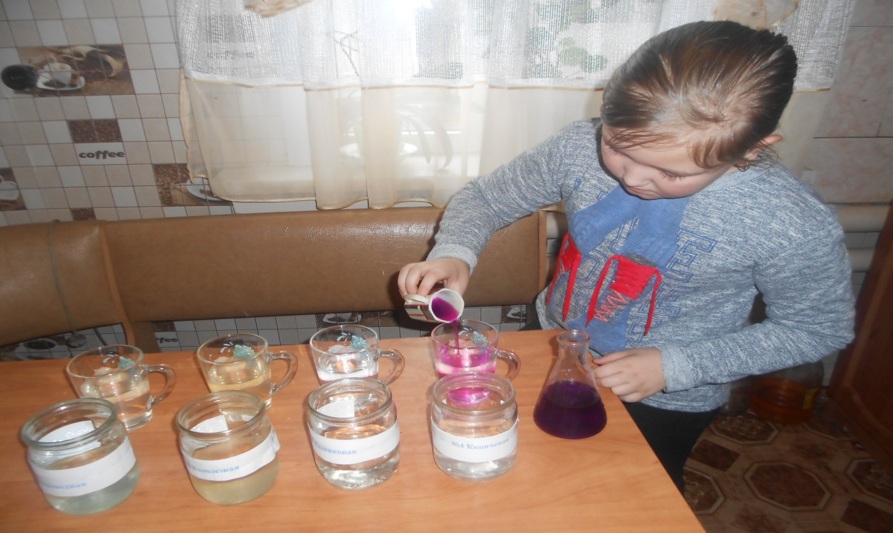

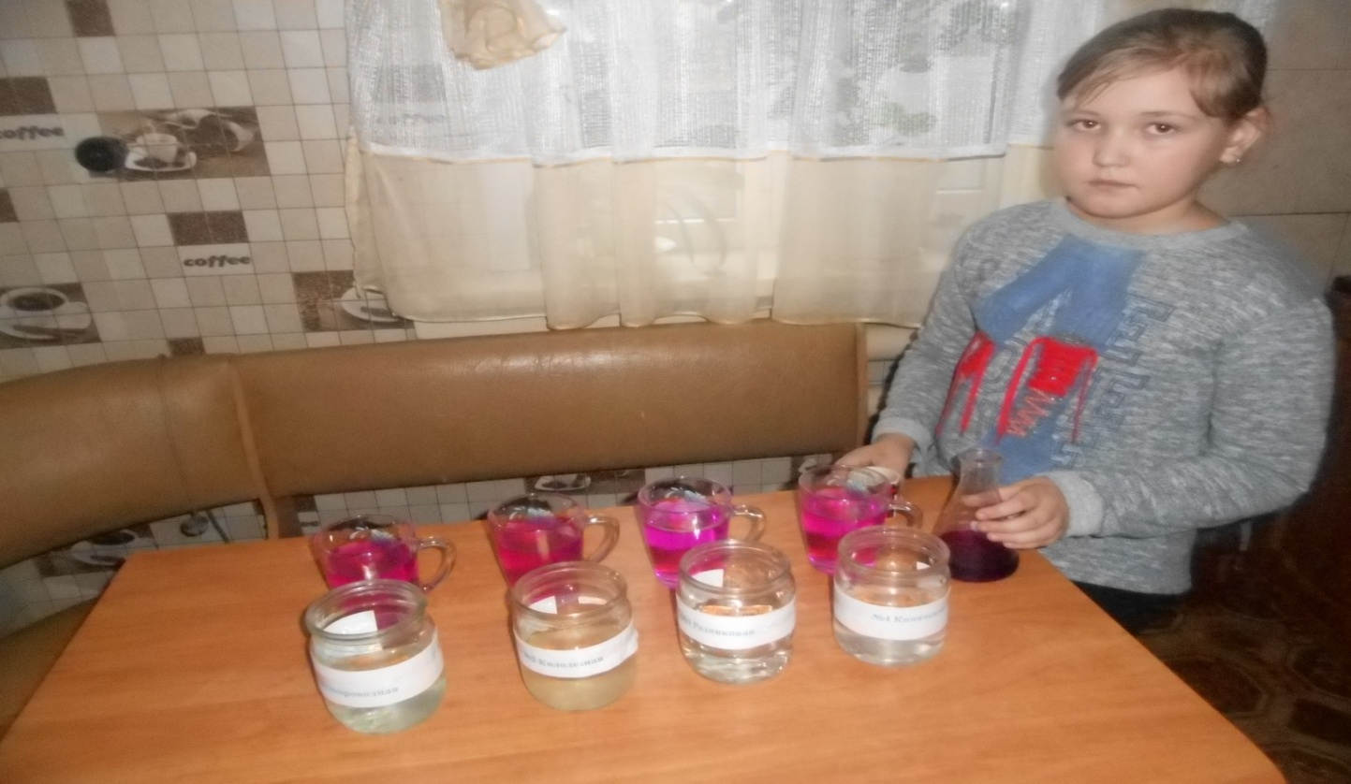

15
Вывод: если вода остается розовой некоторое время и не светлеет, то данная вода чистая. По опыту видно, что любая вода пригодна для питья и не содержит каких –либо органических веществ.
Опыт №3. Определение жесткости.
Количество солей судим по образовавшимся хлопьям и осадкам в стаканах с водой.
1.Водопроводная 2.Колодезная 3. Родниковая 4.Кипяченая
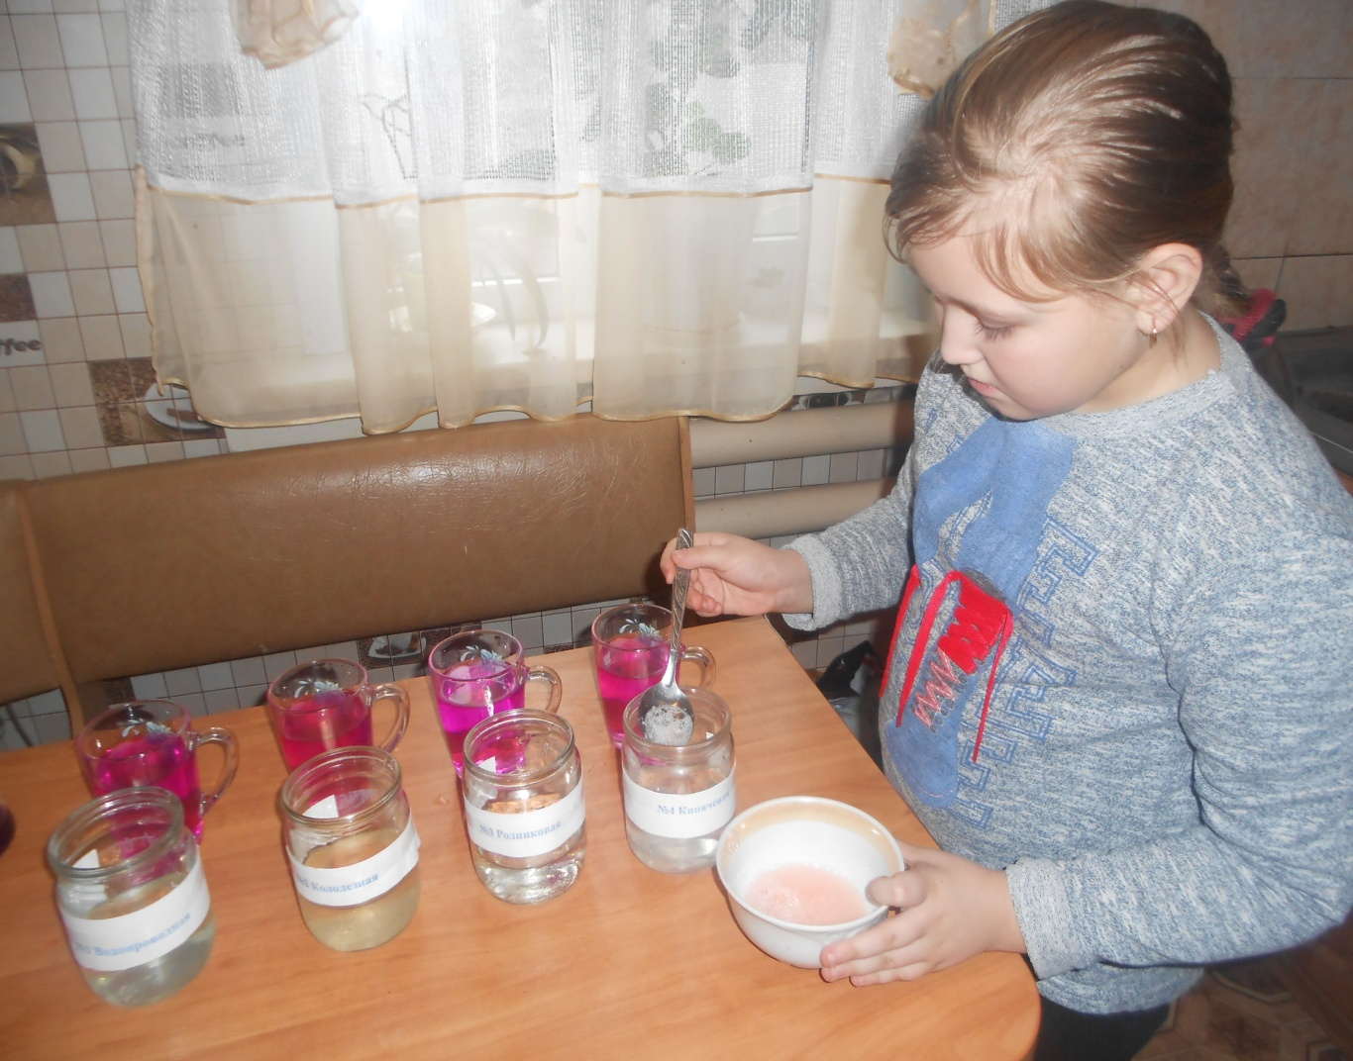

Раствор мыла добавили в каждую
баночку с водой. Я вижу по опыту, что самая жесткая вода – колодезная, в ней очень много мыльных хлопьев и она соленая.
Все образцы воды пригодны для питания, но желательно дополнительно очищать воду, используя фильтры.

16
Такая разная вода
На уроке окружающего мира я узнала, что для роста растений необходимы почва, солнечный свет и вода. Я знала, что роль воды в жизни растений, несомненно, очень велика. Именно вода является основным источником питания растений и принимает активное участие во всех жизненно важных обменных процессах.
Но мне стало интересно, как будут расти растения, если их поливать различными видами воды.
Опыт : «Влияние разной воды на рост и развитие растений»
Объекты исследования: рассада томатов и огурцов.
Цель: выяснить влияние воды на растения.
Выполнение работы:
1.Вырастили рассаду томатов и огурцов.

Поливали рассаду разной водой: кипяченой, обычной из крана, соленой.
3.Через неделю заметила, что в третьем стаканчике, где полив проводила соленой водой- растение начинает погибать. Еще через 3 дня стало погибать растение из первого стаканчика, где поливали кипяченой водой.
17

Я сделала вывод: для нормальной жизнедеятельности растений необходима вода
с необходимыми минеральными веществами. Но все должно быть в норме: избыток
солей в воде для полива, как и недостаток – вредно для растений.

18
Я очень люблю читать. В сказках я читала, что для оживления человека использовали «живую и мертвую воду». «Разве такая вода бывает?» - спросила я у бабушки, хотя понимала, что такое бывает только в сказках. Бабушка сказала, что в домашних условиях можно получить воду, которая имеет другие свойства по сравнению с водопроводной водой. Меня это заинтересовало. Схему такого пробора мы нашли с папой в интернете, смастерили его и поставили опыт: «Получение воды, которая по свойствам должна отличаться от водопроводной». Мы получили воду в мешочке (она желтоватого цвета) и воду в банке (она имеет белый осадок). Я не могу сейчас с точки зрения химических процессов объяснить состав полученной воды. Эту воду мы начали использовать для полива растений. Мой опыт называется: «Влияние водопроводной, родниковой воды и воды, полученной экспериментальным путем на растения».
Мои исследования не закончились, я продолжу изучать свойства воды.
С результатами своей работы я поделюсь со своими одноклассниками на занятиях химического кружка.
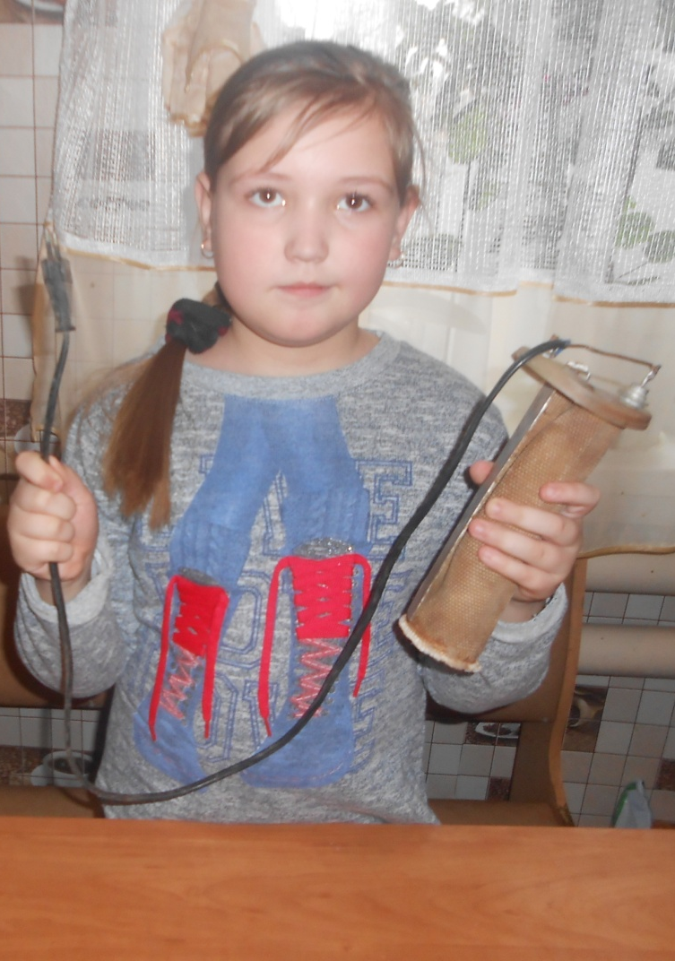
19

20
Зачем надо беречь пресную воду?
Да, вода самое распространенное вещество на Земле, но запасы пресной воды не безграничны. Надо научиться беречь этот ценнейший дар природы.
22 марта - объявлен Международным днем воды. И этот день отмечается не потому,
что на Земле много воды, а потому что она все чаще требует защиты.
Для всего мира возникла проблема недостатка чистой воды из-за загрязнения водоемов промышленными отходами и стоками.
Заводы и фабрики потребляют много воды и одновременно загрязняют ее. Со сточными водами предприятий в реки и озера попадают различные вещества. Вода становится непригодной для питья. Рыбы и растения гибнут в такой воде.
Наш х.Красный со всех сторон окружен прудами. В прудах водилось много рыбы, хуторяне и гости летом купались в пруду, отдыхали.
Недалеко от моего дома один из бывших прудов. Дно пруда заилилось, водоросли перестали расти, и рыбы не стало. Дно пруда никто и никогда не чистил, пруд обмелел Пруды исчезают и никому до этого нет дела. Взрослые, помогите возродить пруды!!!

Вода-источник жизни. Об этом знают все.
Так почему же свалки мы делаем в воде?
На дне лежат осколки разбитого стекла,
И банки от консервов, и пластик от ведра.
Губительно все это для рыбы и для нас.
И пруд, любимый всеми, опасен стал сейчас.

21

Свойства воды не перестают удивлять ученых. Вода — довольно простое вещество с химической точки зрения, однако при этом она обладает рядом необычных свойств, которые не перестают удивлять ученых. Ниже предложены несколько фактов, о которых мало кто знает.
А знаете ли вы, что…
*«Человеку для жизнедеятельности клеток необходимо до 3 литров воды ежесуточно, а за 70 лет жизни – почти 80000 кг воды»;
* «На получение 1 т. стали расходуется 150 т. воды, бумаги – 250 т., синтетических волокон – 4000 т.»;
*«Для получения 1т. пшеницы нужно около 1500 т. воды; хлопчатника – 10 000 т.»;
*«На территории России 200 000 рек и озёр. В озере Байкал сосредоточено 10% всей пресной воды нашей планеты»;
*«Кровь содержит 83% воды, сердце и мозг – около 81%, кости- 15-20%»;
*Горячая вода замерзает быстрее чем холодная;
* Вода имеет память.
( Из источников ИНТЕРНЕТ)

22
Заключение
Меня очень заинтересовало простое на вид вещество. Оказалось, что о нем можно узнать много интересного и познавательного. Работая над данной темой, я поняла, что данное вещество играет огромную роль в жизнедеятельности живых организмов. Нельзя недооценивать важность и необходимость воды в нашей жизни. Но, при этом, нельзя забывать и о вреде, который она может причинять при неграмотном использовании.
В настоящее время данная проблема чистой воды является актуальной и современной. Каков же выход из положения? Самый правильный – разумное использование чистой воды.
Таким образом, исходя из цели и задач работы, изучая литературу по данному вопросу,
проводя собственные исследования и наблюдения, на основании полученных результатов, я пришла к выводу:
1. состав колодезный воды, водопроводной, родниковой оптимален для питья и в воде не содержится вредных примесей;
2 колодезная вода обладает средней жесткостью и требуется кипячения;
3. что соленая и кипяченая вода неблаготворно действует на живые организмы;
4.что вода - действительно бесценный дар природы, главное богатство на Земле. Без воды мы не можем жить. Поэтому изучение его необходимо. Это очень актуально.
Есть вещества, которые мы используем часто, очень часто, редко или вообще не используем. Но лишь без воды не обходится никто!
Материал, собранный в результате исследовательской работы будет использован во внеклассной работе по химии, на уроках окружающего мира.

23
Список литературы
1.Журнал «Химия в школе» №2,2006 ст. «Вода в природе и жизни человека» с.18-23
2. Журнал «Химия в школе» №4,2007 ст. «Вода. Очистка воды» с.36.
3.Химия. Вводный курс. О.С.Габриелян с.137

4. Что такое снежинка?
pochemu-chka.ru/chto-takoe-snezhink...
5.ru.wikipedia.org/wiki/Снежинка
6.Удивительные свойства воды: newpix.ru/udivitelnye-svojstva-vody
7.Энциклопедия « Я познаю мир».

24

